Мероприятия и рекомендации от врачей

Чтобы защититься от коронавируса, ВОЗ, Роспотребназдор и врачи инфекционисты советуют соблюдать следующие правила:
1. Чаще мойте руки с мылом. Это поможет удалить вирусы. Если нет такой возможности – протирайте руки спиртосодержащими средствами или дезинфицирующими салфетками. Спирт уничтожает вирусы на поверхности кожи.

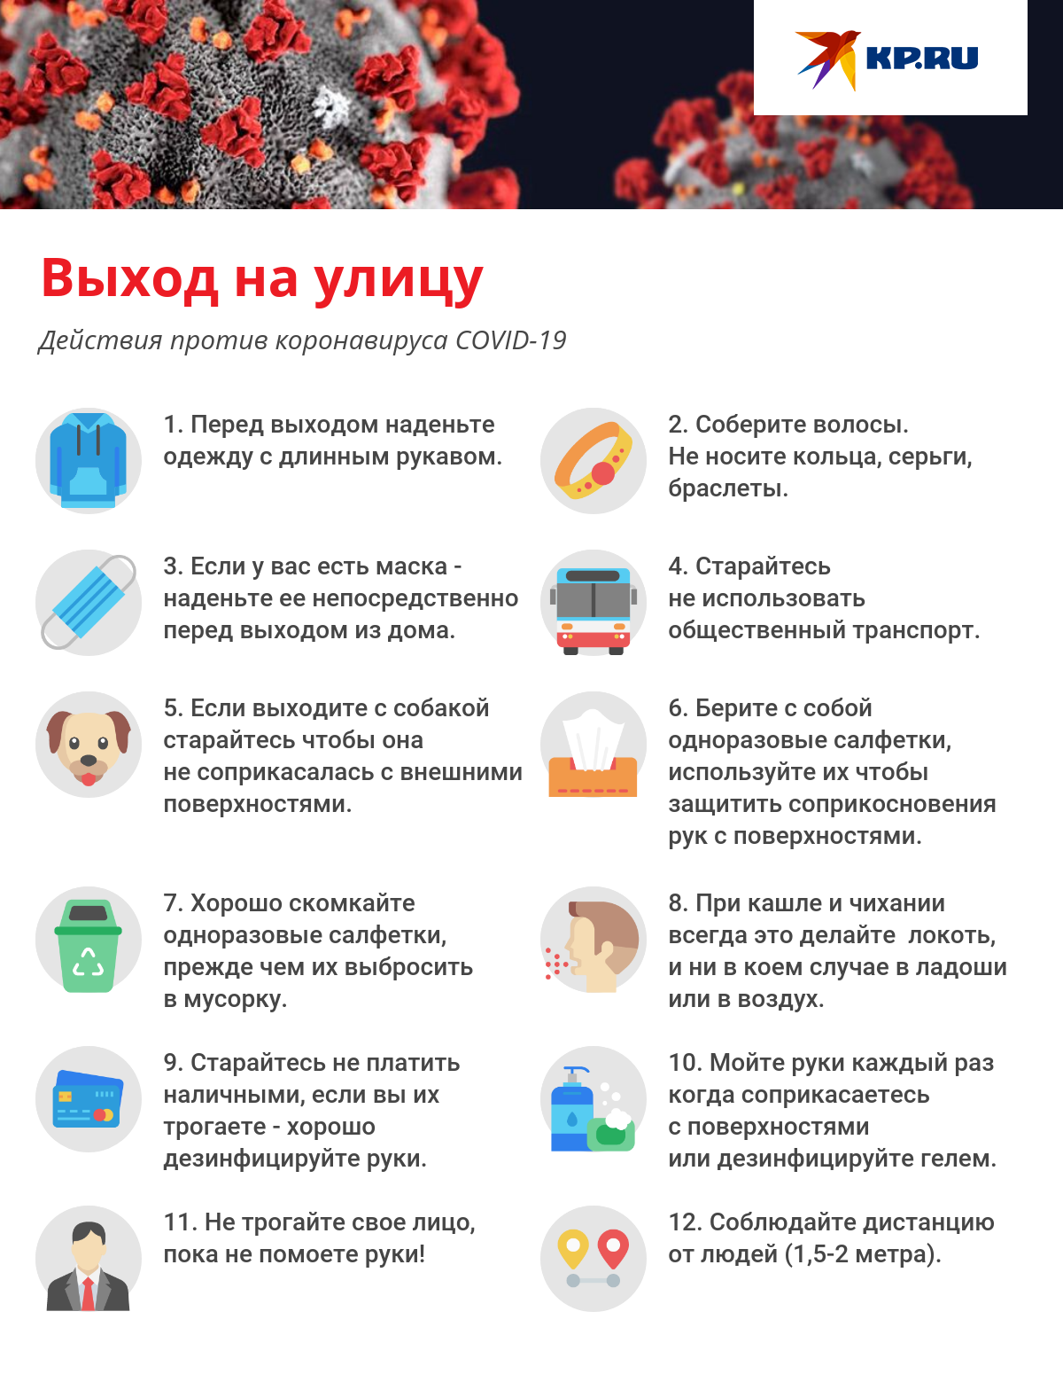

2. Держитесь подальше от мест скопления людей. Старайтесь поменьше пользоваться общественным транспортом, посещать массовые мероприятия и магазины. Если есть возможность дойти до нужного места пешком или доехать на своей машине – сделайте это. Откажитесь от похода в театры и кино, на выставки и концерты. Продукты закупайте
на неделю вперед. Если же вы оказались в общественном месте, держитесь от людей
на расстоянии не менее 1 м.
3. Не трогайте грязными руками глаза, нос и рот. Вирусы, в том числе и коронавирус легко проникают в организм через слизистые оболочки. Если кашляете и чихаете, прикрывайте нос и рот одноразовыми салфетками. И сразу же их выбрасывайте. Если
их не оказалось под рукой – чихайте и кашляйте в согнутый локоть, но ни в коем случае
в ладони.

4. Сведите к минимуму тактильные контакты. Не целоваться, не обниматься,
не здороваться за руку! В качестве приветствия помашите рукой или кивните головой.
5. Носите медицинскую маску. Она не дает надежной защиты от попадания вируса
в ваш организм, но защитит ваших коллег от вашего вируса, если вы его подхватили. Маску надо менять каждые 2 часа.
6. Не употребляйте в пищу сырые морепродукты и мясо. Никаких сашими, карпаччо, строганины, хе и стейков с кровью! Мясо и рыбу можно есть только после тепловой обработки до полной готовности.
7. Ведите здоровый образ жизни. От COVID-19 нет специфического лечения, но если
у вас хороший иммунитет, организм справится. Высыпайтесь. Ешьте больше продуктов, богатых белками, витаминами и минералами. Займитесь физкультурой. Откажитесь
от курения и алкоголя.
– Сейчас самое время бросить курить.
– Очень поможет простейшая дыхательная гимнастика – надувание шариков
с полным выдохом через полусомкнутые губы. Поставьте себе будильник, чтобы делать это три раза в день по 5 минут. А тем, кто заболел, так дышать хорошо бы каждый час.
Эта гимнастика «расправляет» легкие и служит профилактикой воспаления.

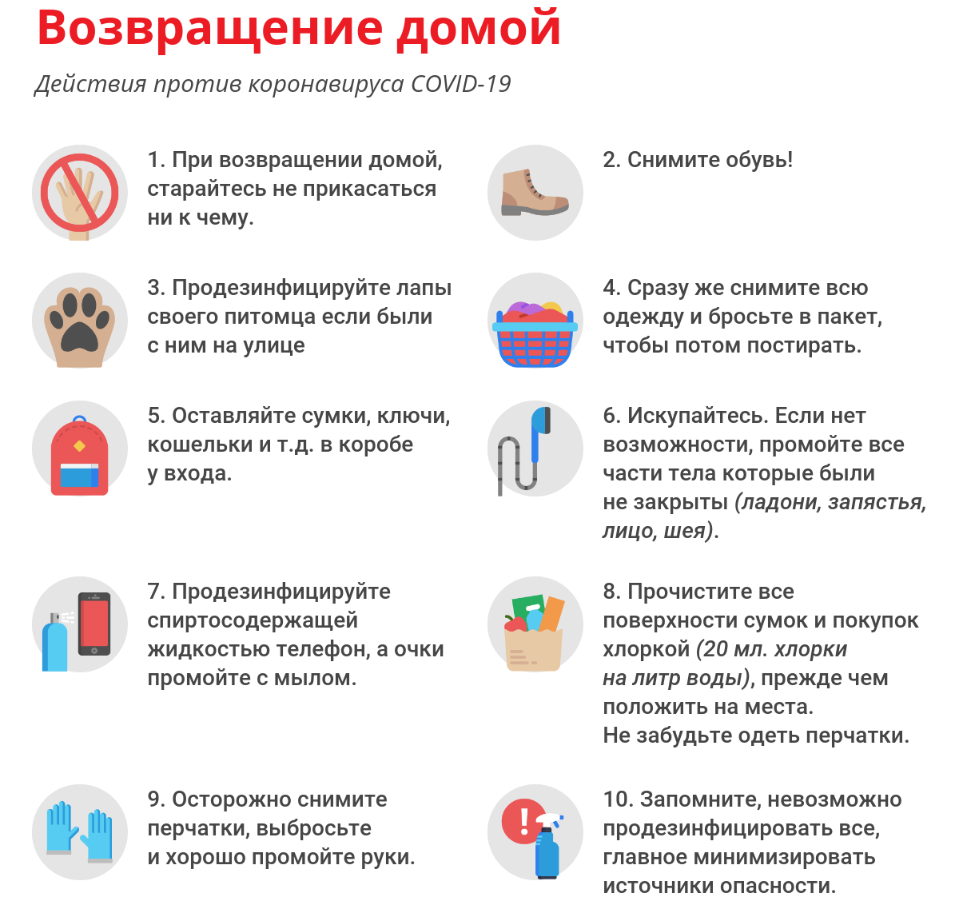

8. Старайтесь не расплачиваться наличными. По данным ВОЗ, на бумажных деньгах вирус сохраняется до 4 дней. Используйте для оплаты приложение в мобильном телефоне или банковские карты, желательно бесконтактные, чтобы не вставлять карту в платежный терминал и не набирать пин-код – на пластике вирусы сохраняются до 9 дней.
9. При малейших признаках ОРВИ, вызывайте врача. Здесь лучше перестраховаться. – У COVID-19 нет стопроцентно специфических проявлений на ранних стадиях.
Как только почувствовали себя плохо, надо сразу самоизолироваться!
Не ходить на работу и уж тем более не заходить к пожилым родственникам.
И обязательно вызвать врача. И лучше на дом – в поликлинике, где много носителей инфекции, риск заразиться выше. Да и вы можете кого-то заразить. При высокой температуре, затрудненном дыхании, тяжести в грудной клетке звоните в Скорую. Если
вы недавно были в каких-то поездках, расскажите об этом врачу.

НА ЗАМЕТКУ

На работе
- Если ваша профессия позволяет трудиться дистанционно, договоритесь со своим работодателем и работайте из дома – это сведет к минимуму риск заражения коронавирусом.
- Если вынуждены ходить в офис, как можно чаще протирайте и дезинфицируйте дверные ручки, поверхность стола, клавиатуру компьютера, мобильный телефон. Лучше опять-таки спиртосодержащими средствами.
- Держитесь подальше от коллег – на расстоянии не менее 1 м.
- Если вы работаете на рынке или в магазине, мойте руки с мылом после каждого контакта
с мясом или рыбой. Проводите дезинфекцию оборудования и рабочего места хотя бы раз
в день. Надевайте защитные халаты (фартуки), перчатки и маску. По окончании работы, снимайте защитную одежду и стирайте ее.

Дома
- Тщательно мойте посуду, особенно после сырого мяса и рыбы. А затем – руки.
- Заведите отдельные разделочные доски для сырого мяса и рыбы и готовых блюд.
- Как можно чаще проводите влажную уборку, вытирайте пыль, дезинфицируйте
поверхности.
- Если кто-то из членов вашей семьи заболел, изолируйте его в отельной комнате, выделите ему отдельную посуду. Если нет возможности выделить для него целую комнату – держитесь от него на расстоянии не менее 1 м. Ограничьте его контакты с родственниками. В группе риска – дети, пожилые и люди с хроническими болезнями.

В общественном транспорте
- По возможности старайтесь не трогать поручни. Лучше прислонитесь к чему-то, чтобы
не упасть. Если держались за поручень – протрите руки спиртосодержащим средством.
- Не трогайте руками лицо, особенно нос, рот и глаза.
- Носите медицинскую маску.

